Birzeit University logo

Electronics lab

ــــــــــــــــــــــــــــــــــــــــــــــــــــــــــــــــــــــــــــــــــــــــــــــــــــــــــــــــــــــــــــــــــــــــــــــــــــــــــــــــــــــــــــــــــــــ

**The SCR , DIAC ,and UJT.**

Dana Abu Hussein 1131657

Prelab exp #7

***I. THE SCR.***

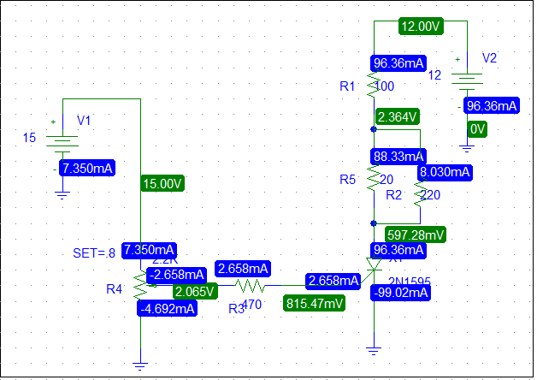

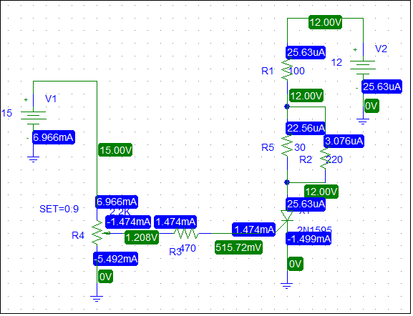

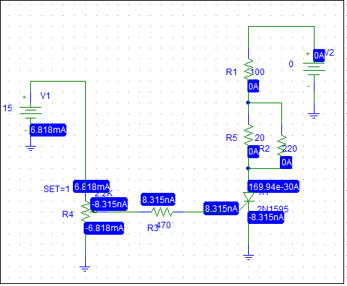

***II. THE DIAC.***

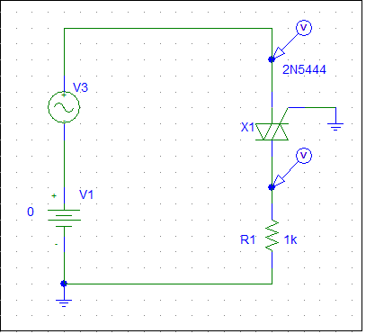



***III. THE UJT.***

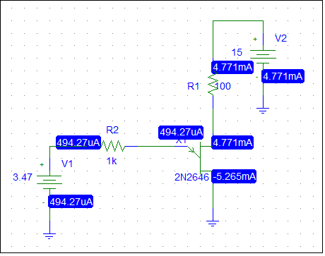

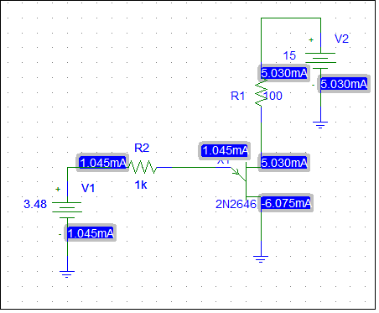

***IV. USAGE OF A UJT IN A RELAXATION OSCILLATOR.***

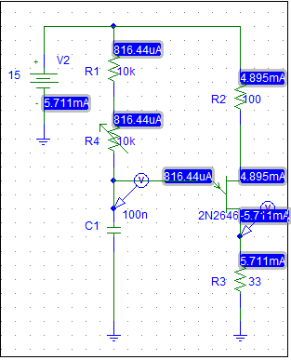

vc



vR

